**《提—写功字》学习指南**

**学习目标：**

1.技术目标：学生通过观察了解提的形态特点，学习提的写法，培养学生的双姿书写习惯；

2.艺术目标：学生通过学习欧体提画及欧体功字的写法，了解欧体《九成宫醴泉铭》楷书的特点；

3.文化目标：了解功字字源及字体演变，欣赏不同楷书的功字，感受书法的文化内涵，逐步激发学生对传统文化的热爱之情。

**知识要点：**

了解提画的形态特点和功字的字形结构、笔画关系和占格位置的分析方法；运用正确的“双姿”（执笔姿势、书写坐姿）书写功字。

**相关内容链接：**

1.看课本认真观察书中范字，思考“功”字的结构、笔画、占格，做好预习。

2.观看本节微课，跟老师一起学习。

**学习任务单：**

**【课前活动】**

看课本中带有提画的字，找一找提画的相同点和不同点。

**【课上活动】**

活动一：

找一找：通过认真观察对比三个范字，发现它们中提画的相同点和不同点。为进一步观察做好准备。

活动二：

学口诀，看示范：提画斜三角，左下右上挑。

起笔切出方，收笔出锋稳。

活动三：

一起分析：我们从字形结构，笔画关系，占格位置三方面来分析。

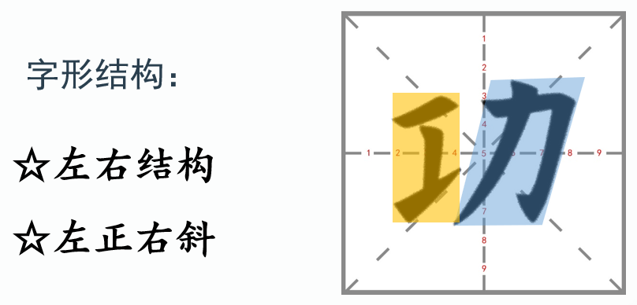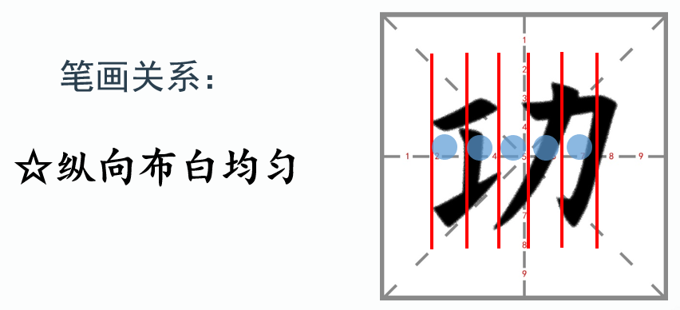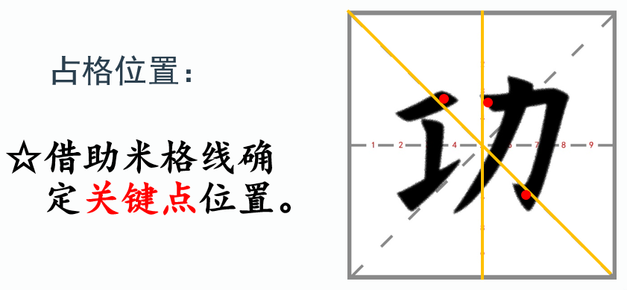

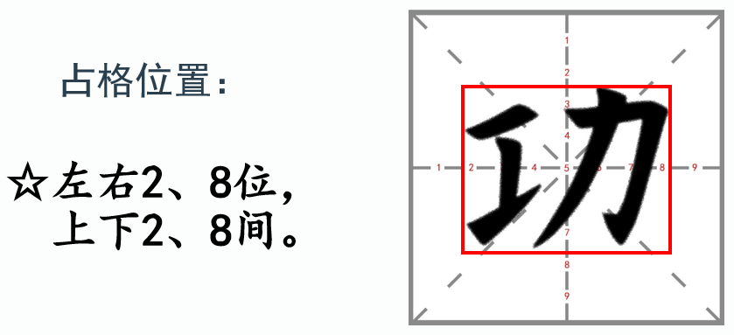

活动四：

拓展学习：了解“功”字字源及字体演变；欣赏不同楷书的功字。

**【课后活动】**

小提示：

书写提画及功字；将自己书写最好的功字拍下来或剪下来粘贴在展示作品纸上留作纪念。（最后一页附有展示作品纸模板，可以打印下来哦！）

展示效果：

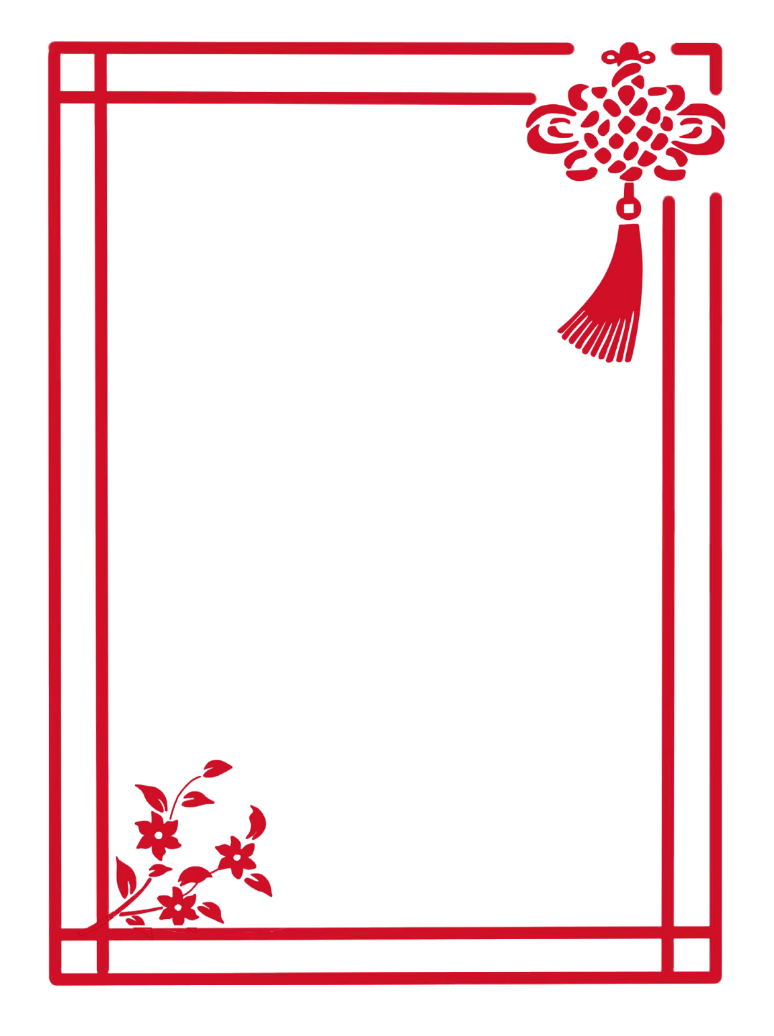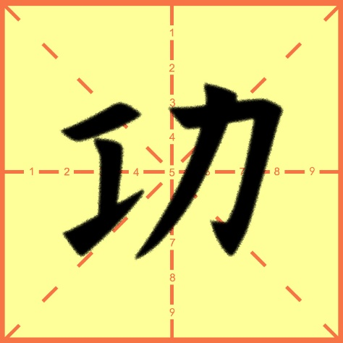

班级：三（X）班

姓名：XXX

日期：2020年X年X月

小 小 书 法 家

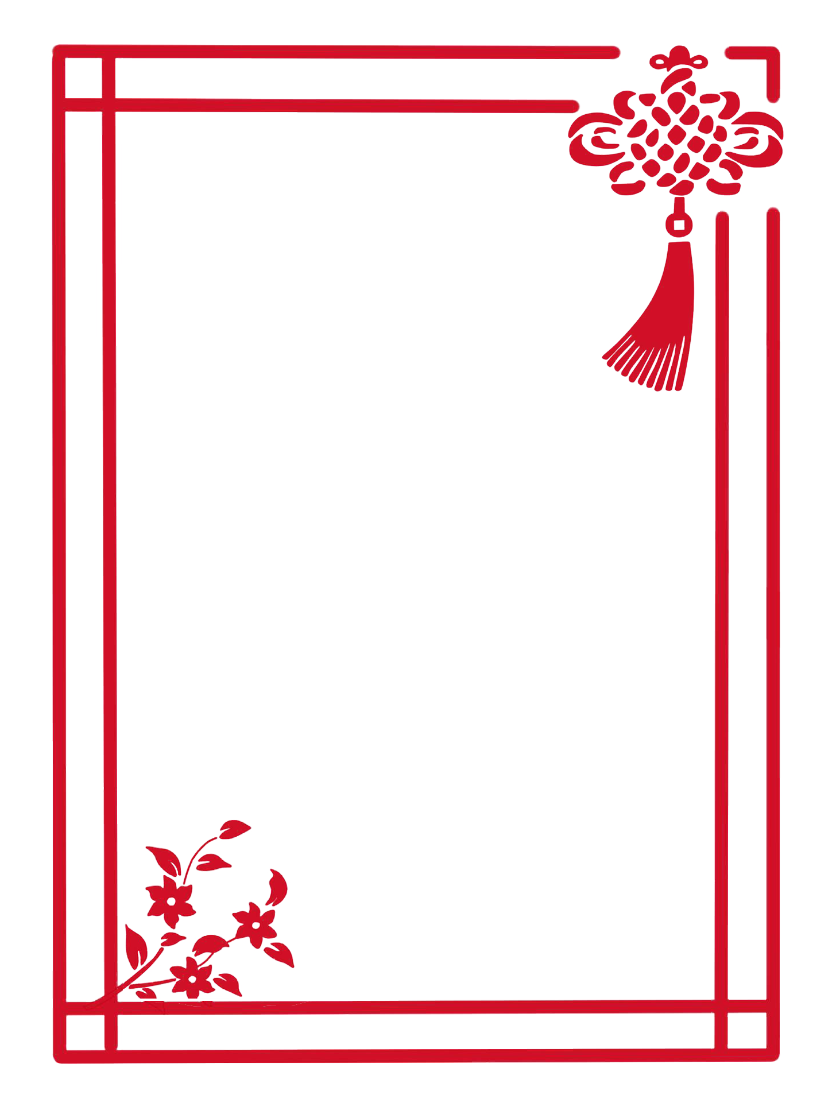

小 小 书 法 家

班级：_______________

姓名：_______________

日期：_______________